**CN_06_08_CO_REC130**

**Los ecosistemas terrestres de Colombia**

**Interactivo sobre los principales ecosistemas terrestres de Colombia**

**NUEVO INTERACTIVO F7B**

Título del recurso: **Los ecosistemas terrestres de Colombia**

* Palabras clave del recurso (separadas por comas ",") Ecosistemas, ecosistemas terrestres, Colombia.

* Tiempo estimado (minutos) 40

1. **Opción 1**

Pie de imagen: Desiertos

121661563

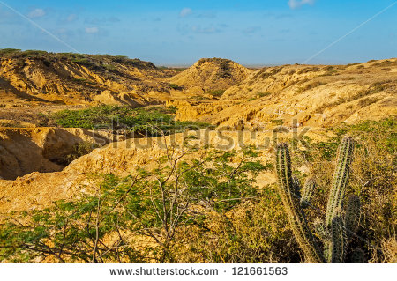 Utilizar como imagen el área limitada por el recuadro

* Ficha 1 opción 1

121661563

 Utilizar imagen completa

* Texto de la ficha 1 de la opción 1

Las zonas áridas o de desierto se caracterizan por ser muy secas y cálidas.

La principal zona árida de nuestro país es el desierto de La Guajira, localizado en la región Caribe de Colombia.

En La Guajira, la precipitación o cantidad de lluvia oscila entre los 125 y los 400 mm anuales. El desierto de La Guajira presenta déficit hídrico durante diez meses al año. La temperatura varía entre los 27-29 °C, lo cual limita la presencia de muchos organismos.

En este desierto se encuentran animales y plantas que han desarrollado adaptaciones que les permiten aprovechar, eficientemente, los pocos recursos disponibles. Por ejemplo, los cactus y los matorrales espinosos, en lugar de hojas tienen espinas, lo cual les permite defenderse contra depredadores y soportar largos periodos de sequía.

1. **Opción 2**

Pie de imagen: Sabanas

204676402

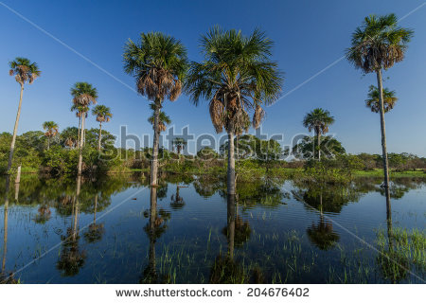Utilizar como imagen el área limitada por el recuadro

* Ficha 1 opción 2

 204676402 Utilizar imagen completa

* Texto de la ficha 1 de la opción 2

En Colombia, las sabanas se encuentran en las regiones de la Orinoquia y Caribe.

Las sabanas son planicies cálidas en las que predominan los pastos naturales.

En las sabanas se presentan periodos de sequía prolongada alternados con épocas de lluvias torrenciales que crean zonas inundadas.

En las sabanas se forman parches o “islotes” constituidos por formaciones boscosas, las cuales se encuentran, generalmente, a lo largo del cauce de los ríos o en las zonas más húmedas. Estas formaciones son conocidas como matas de monte, bosques de galería o morichales. Esos parches o islotes de vegetación constituyen el hábitat y el refugio de muchas especies animales.

Algunas especies de las sabanas se encuentran amenazadas de extinción, como el perro de agua o nutria, el cachicamo o armadillo, la tortuga terecay, el **oso palmero** y el caimán del Orinoco.

1. **Opción 3**

Pie de imagen: Selva húmeda

147748538

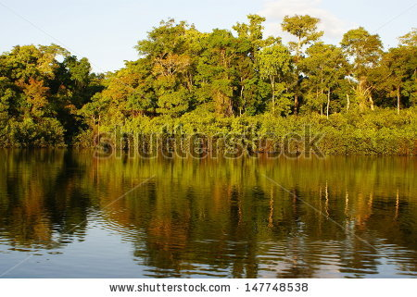Utilizar como imagen el área limitada por el recuadro

* Ficha 1 opción 3

147748538

Utilizar imagen completa

* Texto de la ficha 1 de la opción 3

En Colombia, la selva húmeda tropical se encuentra en las regiones naturales de la Amazonia, la Orinoquia y en la región Pacífica

Este tipo de ecosistema se caracteriza por ser muy húmedo y caliente. Se encuentra entre los 0 y los 1000 m.s.n.m. Su elevada humedad se debe al régimen constante de lluvias, que no desciende de los 1500 mm por año y a su temperatura promedio anual de unos 25 °C.

La selva se caracteriza por tener una vegetación exuberante, con árboles que alcanzan en promedio alturas de 40-50 metros.

La selva húmeda se caracteriza porque conforma diferentes estratos. Los estratos son como especie de pisos, cada uno localizado a cierta altura y ocupado por determinadas especies vegetales.

Los animales de la selva están adaptados a los estratos del bosque. Por ejemplo, las aves rapaces anidan en el dosel. Debajo de las copas de los árboles del dosel habitan loros, tucanes, monos y otras especies más. Sobre el suelo viven cerdos, roedores, dantas, lagartos, serpientes, sapos, ranas y felinos. La distribución de los animales en diferentes estratos permite que en un mismo espacio conviva un número muy grande de especies.

1. **Opción 4**

Pie de imagen: Selva andina

162914288

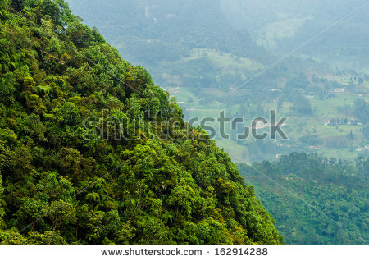Utilizar como imagen el área limitada por el recuadro

* Ficha 1 opción 4

162914288

Utilizar imagen completa

* Texto de la ficha 1 de la opción 4

La selva andina debe su nombre a la cordillera de los Andes. Se ubica en la región Andina de Colombia y en la Sierra Nevada de Santa Marta.

Este ecosistema terrestre se encuentra entre los 2200 y los 3000 m.s.n.m. Presenta un clima frío, con una temperatura promedio de 11 °C.

La precipitación anual es cercana a los 1500 mm. Sus índices de nubosidad son elevados, así como su humedad relativa. Las neblinas son frecuentes en esta selva y producen las llamadas lluvias horizontales.

La vegetación de estos ecosistemas es variada, se destacan comunidades de árboles de hasta 20 metros de altura o un poco más. En estas comunidades encontramos robles, gaques, tunos, cucharos, pinos nativos, palmas de cera, sietecueros y otras especies más.

Entre los mamíferos más destacados de este ecosistema se están el oso de anteojos, la danta de páramo, el puma, los tigrillos, los venados, los cusumbos y las zarigüeyas.

1. **Opción 5**

Pie de imagen: Páramos

205763104

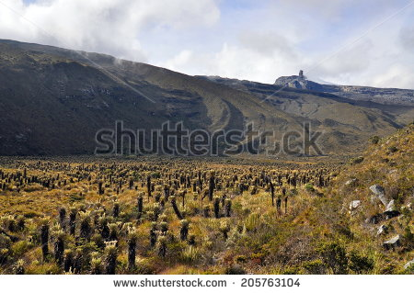Utilizar como imagen el área limitada por el recuadro

* Ficha 1 opción 5

205763104

Utilizar imagen completa

* Texto de la ficha 1 de la opción 5

Al igual que las selvas andinas los páramos y nevados se ubican en la región andina de Colombia y en la Sierra Nevada de Santa Marta.

Los páramos se localizan entre los 3000 y los 4000 m.s.n.m., su clima es frío, con una temperatura promedio anual de 10 °C. En los páramos más húmedos la precipitación promedio anual llega a los 1600 mm.

La vegetación de los páramos está conformada principalmente por macollas de pastos, frailejones, puyas y cardos. También se encuentran arbustos pequeños como romeros, uvos de monte, pegamoscos, mortiños y sietecueros. Los páramos son el reino de los musgos. En los páramos los musgos forman turberas en lugares pantanosos.

En los páramos sobresalen los venados de cola blanca, los conejos, el oso de anteojos, la danta de montaña, el tigrillo y el puma. Entre las aves más representativas de este ecosistema están el cóndor de los andes, el perico paramuno y el colibrí de páramo.

**FICHA DEL PROFESOR**

**Objetivo**

Caracterizar los ecosistemas terrestres de Colombia.

**Propuesta**

**Antes de la secuencia de imágenes**

Pregunte a sus estudiantes

* ¿Qué ecosistemas terrestres de Colombia conocen?
* ¿Cuáles creen que son las características de aquellos ecosistemas que conocen?

De acuerdo con sus respuestas, recuérdeles que todos los factores abióticos son importantes, pero que la humedad y la temperatura muestran los efectos más evidentes. Tenga en cuenta también que, en el caso colombiano, los ecosistemas están fuertemente influenciados por el **gradiente altitudinal**.

**Durante la secuencia**

1. En la primera imagen se mencionan las características más importantes del **ecosistema de desierto**. Pregunte a sus estudiantes, qué adaptaciones a este ecosistema han desarrollado los seres vivos.

Mencione también el **ecosistema de bosque seco tropical.** Comente a sus alumnos que es un poco menos seco que los desiertos y que en Colombia se ha destruido más del 90 % de este ecosistema, y que es prioritario conservar el 10 % que todavía permanece.

1. En la segunda imagen se mencionan las características más importantes del **ecosistema de sabana**. Comente a sus alumnos que estos ecosistemas se inundan en algunas épocas del año, y que debido a esto en ellos se forman cuerpos de agua ricos en alimento y nutrientes que benefician a todos los seres vivos que allí habitan.
2. En la tercera imagen se mencionan las características más importantes del **ecosistema de selva húmeda tropical** y sus características. Comente a sus alumnos que este ecosistema ocupa cerca del 40 % del territorio colombiano, y, además, que su conservación es prioritaria aunque nos parezca que su extensión es muy grande.
3. En la cuarta imagen se mencionan las características más importantes del **ecosistema de selva andina**. Comente a sus alumnos que en la zona correspondiente a este ecosistema vive gran parte de la población colombiana, y que por esto es prioritaria su conservación.

Comente también que entre el ecosistema de selva húmeda y el de selva andina se encuentra el **ecosistema de selva subandina**. Cuente a sus alumnos que este ecosistema prácticamente desapareció del país y que de él quedan unos pocos remanentes intactos. Cuénteles también que, hoy en día, gran parte de este ecosistema está ocupado por zonas dedicadas al cultivo del café.

1. En la quinta imagen se mencionan las características más importantes de los **ecosistemas de páramo**. Indique a sus alumnos que en los páramos y los nevados se originan los principales ríos del país. Pregúnteles qué pasaría con los ríos de las zonas bajas si estos ecosistemas se vieran afectados.

Comente también a sus alumnos que por encima del nivel de los páramos están los nevados; ecosistemas cubiertos permanentemente de hielo y nieve. Pero que sin embargo, en ellos crecen líquenes y musgos entre las rocas, y algunos insectos de colores oscuros.

**Después de la presentación**

Como complemento a esta presentación, explore con sus alumnos el siguiente interactivo sobre el **ecosistema de páramo** elaborado por del Instituto Humboldt, el Proyecto Páramo Andino (PPA) y el diario *El Tiempo* en [[VER]](http://e.eltiempo.com/media/produccion/newparamo/index.html).

Luego observen este hermoso video sobre el **bosque seco tropical** elaborado por Dry Flor en [[VER]](https://www.youtube.com/watch?feature=player_detailpage&v=7bbTsDC2XZ4).

**FICHA DEL ALUMNO**

**Los ecosistemas de Colombia**

En Colombia se encuentran ecosistemas como desiertos o zonas áridas, sabanas, selvas Andina andina y subandina, selva húmeda tropical, bosque seco tropical, páramos y nevados.

1. Los **ecosistemas de desierto** se caracterizan por ser muy secos y cálidos. La principal zona árida de nuestro país es el desierto de La Guajira, localizado en la región Caribe. La precipitación o cantidad de lluvia oscila entre los 125-400 mm anuales. La temperatura varía entre los 27-29 °C, lo cual limita la presencia de muchos organismos.
2. Los **ecosistemas de sabana** se encuentran en las regiones de la Orinoquia y Caribe. Las sabanas son planicies cálidas en las que predominan los pastos naturales. En las sabanas se presentan periodos de sequía prolongada alternados con épocas de lluvias torrenciales que crean zonas inundadas.
3. Los **ecosistemas de bosque seco tropical** se localizan principalmente en algunos lugares de los valles interandinos y en la región Caribe. Se caracterizan por la escasez de agua, las altas temperaturas. Estos bosques se encuentran entre los 0-1000 m.s.n.m., en climas que tienen al menos un periodo crítico de sequía.
4. Los **ecosistemas de selva húmeda tropical** se caracterizan por ser muy húmedos y calientes. En Colombia, este tipo de ecosistemas se presenta en las regiones naturales de la Amazonia, la Orinoquia y la región Pacífica. La selva húmeda tropical se encuentra entre los 0-1000 m.s.n.m. Su elevada humedad se debe al régimen constante de lluvias que no desciende de los 1500 mm por año. Su temperatura promedio anual es de unos 25 °C.
5. Las **selvas andina** y **subandina** le deben su nombre a la cordillera de los Andes. Se ubican principalmente en las montañas de la región Andina de Colombia y en la Sierra Nevada de Santa Marta, localizada en la Región Caribe.

* Los **ecosistemas de selva andina** se encuentran entre los 2200-3000 m.s.n.m. Presentan un clima frío, con una temperatura promedio de 11 °C. La precipitación anual es de cerca de 1500 mm. Sus índices de nubosidad son elevados, así como su humedad relativa.
* La **selva subandina** se localiza entre los 1000-2300 m.s.n.m. Presenta un clima templado, con una temperatura promedio de 17-22 °C. La precipitación anual es de unos 1500 mm al año.

1. Al igual que las selvas andinas, los páramos y nevados se ubican en la región Andina de Colombia y en la Sierra Nevada de Santa Marta.

* Los páramos se localizan entre los 3000-4000 m.s.n.m., su clima es frío, con una temperatura promedio anual de 10 °C.
* Los nevados son ecosistemas que se localizan a partir de los 4800 m.s.n.m. Los nevados presentan altos índices de humedad y fuertes vientos. Las temperaturas en los nevados no sobrepasan los 0 oC.